（封面、封底用120克白色铜版纸打印，无须彩打。所有括号内提示性内容及括号在打印时必须删除，下同）
学 号： 2022211843 | 密 级：


Hefei University of Technology

本科毕业设计（论文）
UNDERGRADUATE THESIS

类 型： 设计
题 目：
专业名称： 【专业全称】
入校年份： 【20XX级】
学生姓名：
指导教师： 【姓名】 【职称】
学院名称： 【学院全称】
完成时间： 【XXXX年XX月】
合 肥 工 业 大 学
（黑体，二号，居中行间距均为1.25倍行距，段前、段后均为0.5行间距）

本科毕业设计（论文）

中文题目
（宋体，二号，加黑，居中）

学生姓名：
学生学号：
指导教师： 【姓名】 【职称】
专业名称： 【专业全称】
学院名称： 【学院全称】
（宋体，三号，加黑；填写内容文字不加黑）

年 月（Times New Roman，小三号，居中）

A Dissertation Submitted for the Degree of Bachelor
（均为Times New Roman；除标题外均为三号；行间距均为1.25倍行距，段前段后均为0，均居中）；

English Title（小二号，加黑）

By
Author name（按姓前名后书写，首字母大写）

Hefei University of Technology
Hefei, Anhui, P.R.China
Month, Year（按完成时间答辩的年月时间书写）
（本页除签名和日期填写外，其他内容不能改动）
毕业设计（论文）独创性声明
本人郑重声明：所呈交的毕业设计（论文）是本人在指导教师指导下进行独立研究工作所取得的成果。据我所知，除了文中特别加以标注和致谢的内容外，设计（论文）中不包含其他人已经发表或撰写过的研究成果，也不包含为获得 合肥工业大学 或其他教育机构的学位或证书而使用过的材料。对本文成果做出贡献的个人和集体，本人已在设计（论文）中作了明确的说明，并表示谢意。
毕业设计（论文）中表达的观点纯属作者本人观点，与合肥工业大学无关。

毕业设计（论文）作者签名： 签名日期： 年 月 日

毕业设计（论文）版权使用授权书
本学位论文作者完全了解 合肥工业大学 有关保留、使用毕业设计（论文）的规定，即：除保密期内的涉密设计（论文）外，学校有权保存并向国家有关部门或机构送交设计（论文）的复印件和电子光盘，允许设计（论文）被查阅或借阅。本人授权 合肥工业大学 可以将本毕业设计（论文）的全部或部分内容编入有关数据库，允许采用影印、缩印或扫描等复制手段保存、汇编毕业设计（论文）。
（保密的毕业设计（论文）在解密后适用本授权书）

学位论文作者签名： | 指导教师签名：
签名日期： 年 月 日 | 签名日期： 年 月 日

摘 要
（宋体，小二号，加粗；居中,段前0.5行、段后1.5行间距）
×××××××××××××××××××××××××××××××××××××××××××××××××××××××××××××××××××××××××××××××××××××××××××××××××××××××××××××××××××××××××××××××××××××××××××××××××××××××××××××××××××××××××××××××××××××××××××××××××××××××××。
×××××××××××××××××××××××××××××××××××××××××××××××××××××××××××××××××××××××××××××××××××××××××××××××××××××××××××××××××××××××××××××××××××××××××××××××××××××××××××××××××××××××××××××××××××××××××××××××××××××××××××××××××××××××××××××××××××××××××××××××××××××××××××××××××××××××××××××××××××××××××××××××××××××××××××××××××××××××××××××××××××××××××××××××××××××××××××××××××××××××××××××××××××××××××××××××××××××××××××××××××××××××××××××××××××××××××××××××××××××××××××××××××××××××××××××××××××××××××××××××××××××××××××××××××××××××××××××××××。
（中文宋体、非中文Times New Roman，小四；固定行距22磅，段前、段后均为0行间距。段落首行缩进2字符。）
关键词：×××；×××；×××；×××；×××
（中文宋体，非中文Times New Roman，小四，加粗，段前为1行间距，段后为0）
ABSTRACT
（Times New Roman, 小二，加粗。居中，单倍行距，段前0.5行、段后1.5行间距）
×××××××××××××××××××××××××××××××××××××××××××××××××××××××××××××××××××××××××××××××××××××××××××××××××××××××××××××××××××××××××××××××××××××××××××××××××××××××××××××××××××××××××××××××××××××××××××××××××××××××××××××××××××××××××××××××××××××××××××××××××××××××××××××××××××××××××××××××.
×××××××××××××××××××××××××××××××××××××××××××××××××××××××××××××××××××××××××××××××××××××××××××××××××××××××××××××××××××××××××××××××××××××××××××××××××××××××××××××××××××××××××××××××××××××××××××××××××.
（Times New Roman，小四（或12磅）；左对齐，22磅行距，首行缩进1字符，段前、段后均为0行间距）
KEYWORDS: ×××; ×××; ×××; ×××; ×××
（Times New Roman，小四，加粗） （Times New Roman，小四，左对齐，段前为1行间距，段后为0）

目 录
（中文宋体，非中文Times New Roman，小二号，加粗；居中，单倍行距，段前0.5行、段后1.5行间距）
1 绪论（引言） 1
1.1 ×××××× X
1.2 ×××××× X
1.2.1 ×××××× X
1.2.2 ×××××× X
1.3 ×××××× X
1.3.1 ×××××× X
1.3.2 ×××××× X
×××××× X
1.4 ×××××× X
2 ×××××× XX
2.1 ×××××× XX
2.2 ×××××× XX
2.2.1 ×××××× XX
2.2.2 ×××××× XX
2.3 ×××××× XX
2.3.1 ×××××× XX
2.3.2 ×××××× XX
2.3.3 ×××××× XX
2.4 ×××××× XX
……
参考文献 XX
致谢 XX
附录（必要时） XX

（中文宋体，非中文Times New Roman，小四，行距22磅。可在Words系统中自动生成；也可用其他方法生成）

插图清单
（中文宋体，非中文Times New Roman，小二，加粗；居中，单倍行距，段前0.5倍、段后1.5倍行距，如论文无图此页可删除）
图1.1 系统流程图 4
图3.1 系统整体架构图 12
图4.1 DOCX文件解析流程图 19
图4.2实体类型生成与管理流程图 21
图4.3 数据清洗处理流程图 24
图4.4 Neo4j图数据库导入流程图 26
图4.5 辅助数据存储与词典构建流程图 28
图5.1 登录界面 38
图5.2 系统首页界面 38
图5.3 知识图谱可视化界面 39
图5.4 智能问答界面 39

（中文宋体，非中文Times New Roman，小四号；左对齐，固定行距22磅，段前、段后均为0行）
表格清单
（中文宋体，非中文Times New Roman，，小二，加粗；居中，单倍行距，段前0.5倍、段后1.5倍行距，如论文无表格此页可删除）
表5.1 用户核心功能测试用例表所示： 35
表5.1 用户核心功能测试用例表 35
表5.2 知识图谱功能测试用例表 35
表5.3 智能问答功能测试用例表 36

（中文宋体，非中文Times New Roman，，小四号；左对齐，固定行距22磅，段前、段后均为0行）

1 绪论
（中文黑体，非中文Times New Roman，三号，加粗居中，段前、段后各1行间距）
1.1 ××××××（中文黑体，非中文Times New Roman，小四号，左对齐，段前、段后各0.5行间距）
1.1.1 ××××××××（中文宋体，非中文Times New Roman，小四号，加粗，左对齐，段前、段后各0.5行间距）
××××××××××××××××××××××××××××××××××××××××××××××××××××××××××××××××××××××××××××××××××××××××××××××××××××。
（中文宋体，非中文Times New Roman,小四号，左对齐，首行缩进2字符，22磅固定行距）
.......
.......
.......

.......
--------章与章之间插入分页符----------
图示例

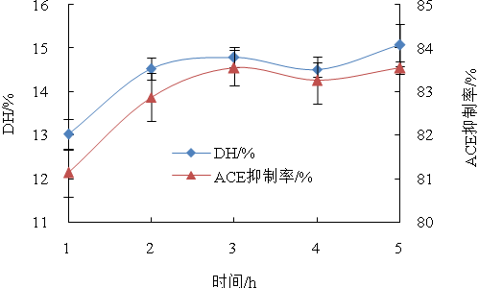
图2.1 酶解时间对DH与ACE抑制率的影响
（位于图下方，居中，中文宋体，非中文Times New Roman，五号，单倍行距，段前、段后各0.5行间距）

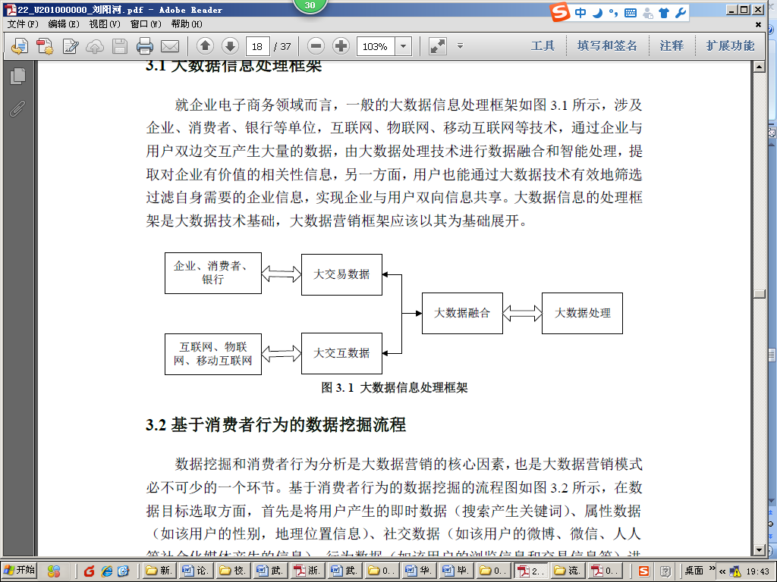
图3.1 ××××××××××
（图内文字按照制图标准书写，中文为小五号（或9磅）宋体；英文和数字用小五号Times New Roman字体。有数字标注的坐标图，必须注明坐标单位。）
表示例
表2.1 三种肌球蛋白/多糖混合凝胶的红外光谱数据
（宋体，五号，位于图下方，居中，单倍行距，段前、段后各0.5行间距）
Treatment | FT-IR spectra numbers (cm⁻¹)
 | PK1 | PK2 | PK3 | PK4
Myosin gel | 3439 | — | 1655 | 1106
Myosin+ 1% KCG gel | 3358 | 3006 | 1655 | 1131
Myosin+ 1% LBG gel | 3366 | 3006 | 1655 | 1106
Myosin+ 1% WSC gel | 3439 | — | 1655 | 1106

表2.3 分栏表
年度 | 产品 | 产量 | 销量 | 产值
2004 | 手机 | 11000 | 10000 | 500
 | 计算机 | 1100 | 1000 | 280
2005 | 手机 | 16000 | 13000 | 550
 | 计算机 | 2100 | 1500 | 320

（表格内的文字格式采用单倍行距，段前、段后各设0.25行间距）

--------章与章之间插入分页符----------

参考文献
(中文黑体，非中文Times New Roman，三号，加粗，居中)
- 陈治宇, 欧朝敏. 面向知识发现的突发事件风险评价领域知识图谱研究[J]. 信息技术与信息化, 2025, 7: 4-10.
- 王亚, 曹存根, 王石. 面向事件常识知识获取的事件分类研究[J]. 中文信息学报, 2024, 38(6): 45-57.
- 张袁, 张胜杰, 刘利龙,等. 基于持续事件知识网络的持续社会事件分类研究[J]. 计算机科学, 2025, 52(8): 268-276.
- Maryam Shahsavari, Omar Khadeer Hussain, Morteza Saberi, and Pankaj Sharma. Event Identification for Supply Chain Risk Management Through News Analysis by Using Large Language Models[J]. The Review of Socionetwork Strategies, 2024, 18(2): 255-278.
- Siu-Kui Au. Optimality Conditions for MCMC in Rare Event Risk Analysis[J]. Reliability Engineering & System Safety, 2026, 265: 111539.
- Daniel Kouloukoui, Nathalie De Marcellis-Warin, and Thierry Warin. Balancing Risks and Benefits: Public Perceptions of AI through Traditional Surveys and Social Media Analysis[J]. AI & Society, 2025, 40(6): 4919-4942.
- Bingqin Han, Shuang Song, Diyi Liu, Jiapei Mo. Mechanism of Online Public Opinion Formation in Major Risk Events in China: A Qualitative Comparative Analysis[J]. Information Processing and Management, 2025, 62(1): 103924.
- Nan Zhang, Tianyuan Liu, Wenping Wang, Lei Wang. Analysis of Human Factors Risk Based on Data of Unsafe Events in Flight[C]. In: Proceedings of HCI’25, 2025, pp. 287-297.
- 李伟卿, 王伟军, 黄英辉,等. 基于生成式人工智能的事后解释型推荐模型研究[J]. 情报学报, 44(09): 1114-1127, 2025.
- Bachir Asri, Sara Qassimi, and Said Rakrak. Adaptive Personalized Recommendation Systems: A systematic Review[J]. Information Systems, 2026, 135: 102594.
- Jingjing Wang, Haoran Xie, Siyu Zhang, S. Joe Qin, Xiaohui Tao, Fu Lee Wang, and Xiaoliang Xu. Multimodal Fusion Framework based on Knowledge Graph for Personalized Recommendation[J]. Expert Systems with Applications, 2025, 268: 126308.
- Baoqing Tai, Xianxian Yang, Ju Chong, and Lei Chen. Personalized Self-Directed Learning Recommendation System Based on Social Knowledge in Distributed Web[J]. Concurrency and Computation: Practice and Experience, 2025, 37(6-8): 1-13.
- 姜锡洲. 一种温热外敷药制备方案[P]. 中国: 881056073, 1989-07-06.
- 姚伯英, 侯忠良．构筑物抗震[M]. 北京: 测绘出版社, 1990．
- 谢希德. 创造学习的新思路[N]. 人民日报, 1998-12-25.
- Kyungmoon N. Automatic Landing System Design using Fuzzy Logic[R]. Hefei: AIAA, 1998.
- Pacs. The Public-access Computer Systems Forum[EB/OL]. University of Houston Libraries, 1989/1995.05.17.

（参考文献建议不少于15篇；中文用宋体，英文用Time New Roman，五号（或10.5磅）；左对齐，20磅行距，悬挂缩进0.75厘米，段前、段后均为0行间距；所有标点符号用英文字体，后跟1英文空格，参考文献两端对齐）
致谢
（中文宋体，非中文Time New Roman，小二，加粗；居中，单倍行距，段前0.5倍、段后1.5行间距）
【本页书写说明：致谢对象主要是指导教师、在学术方面对完成毕业设计（论文）有直接贡献与较重要帮助的团体和人士。不得书写与论文工作无关的人和事。致谢词应谦虚诚恳，内容简洁明了，实事求是。字数不得超过本页。】 例如：
本论文是在指导老师×××××××××××××××××××××××××××××××××××××××××××××××××××××××××××××××××××××××××××××××××××××××××××。
××××××××××××××××××××××××××××××××××××××××××××××××××××××××××××××××××××××。

作者：×××
××××年 ×× 月 ××日
（书写格式同正文）

附录
（中文宋体，非中文Time New Roman，小二，加粗；居中，单倍行距，段前0.5倍、段后1.5行间距，如论文无表格此页可删除）
【说明：以下内容可放在附录之内：(1) 正文内过于冗长的公式推导；(2) 方便他人阅读所需的辅助性数学工具或表格；(3) 重复性数据和图表；(4) 论文使用的主要符号的意义和单位；(5) 程序说明和程序全文。可按“附录1 XXX”、“附录2 XXX”、……，分章书写。如无需附录，请删除此页。】
（书写格式同正文）

